
หน่วยการเรียนรู้ที่ ๑
แผนการจัดการเรียนรู้ที่ ๖

บทละครเรื่อง เงาะป่า

การคาดคะเนเหตุการณ์จากเรื่อง
ชั้นประถมศึกษาปีที่ ๔ เวลา ๑ ชั่วโมง

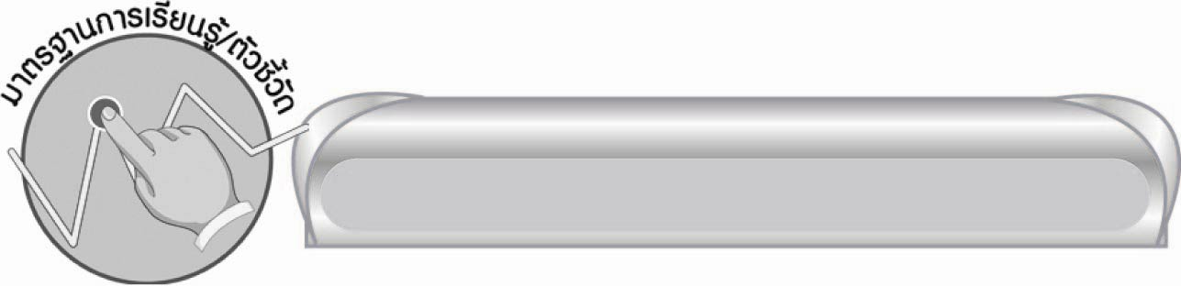
มาตรฐานการเรียนรู้/ตัวชี้วัด

มาตรฐานการเรียนรู้
มาตรฐาน ท ๑.๑ ใช้กระบวนการอ่านสร้างความรู้และความคิดเพื่อนำไปใช้ตัดสินใจ แก้ปัญหาในการดำเนินชีวิต และมีนิสัยรักการอ่าน
ตัวชี้วัด
ท ๑.๑ ป. ๔/๕ คาดคะเนเหตุการณ์จากเรื่องที่อ่านโดยระบุเหตุผลประกอบ
ท ๑.๑ ป. ๔/๗ อ่านหนังสือที่มีคุณค่าตามความสนใจอย่างสม่ำเสมอและแสดงความคิดเห็น เกี่ยวกับเรื่องที่อ่าน


จุดประสงค์การเรียนรู้สู่ตัวชี้วัด

๑. เข้าใจเนื้อเรื่องในบทละครเรื่อง เงาะป่า (K)
๒. คาดคะเนเหตุการณ์จากการอ่านบทละครเรื่อง เงาะป่า (P)
๓. เห็นคุณค่าของวรรณคดีไทย (A)


สาระสำคัญ

เมื่ออ่านวรรณคดีต้องคิดวิเคราะห์และสามารถคาดคะเนเหตุการณ์ของเรื่องอย่างมีเหตุผล

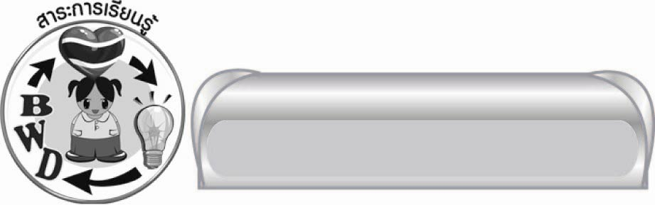
สาระการเรียนรู้

การคาดคะเนเหตุการณ์จากเรื่องที่อ่าน
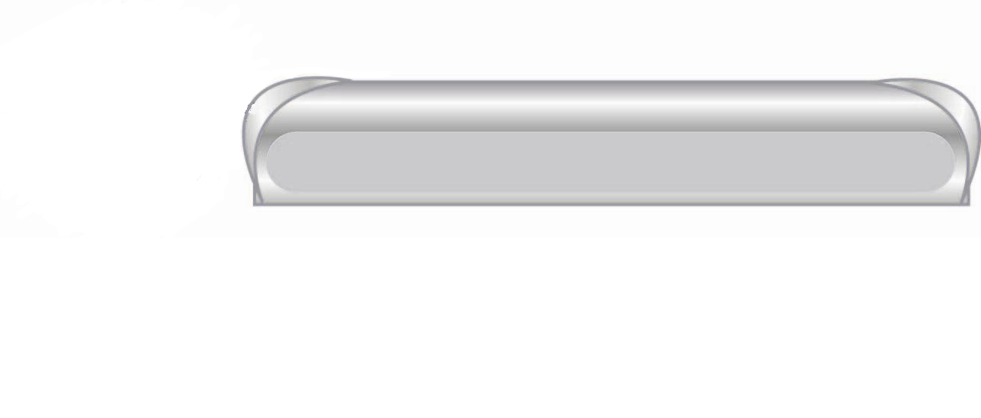


สมรรถนะสำคัญของผู้เรียน

๑. ความสามารถในการสื่อสาร
๏ ทักษะการอ่าน
๏ ทักษะการเขียน
๏ทักษะการฟัง การดู และการพูด
๒. ความสามารถในการคิด
๏ การให้เหตุผล
๏ การสังเคราะห์
๏ การสรุปความรู้
๏ การประเมินค่า
๓. ความสามารถในการแก้ปัญหา
๔. ความสามารถในการใช้ทักษะชีวิต


คุณลักษณะอันพึงประสงค์
รักความเป็นไทย
ตัวชี้วัดที่ ๗.๓ อนุรักษ์และสืบทอดภูมิปัญญาไทย


ชิ้นงานหรือภาระงาน (หลักฐาน ร่องรอยแสดงความรู้)

ใบงานเรื่อง การคาดคะเนเหตุการณ์จากเรื่อง เงาะป่า


คำถามท้าทาย

ถ้าเปลี่ยนตอนจบของเรื่อง เงาะป่า ได้นักเรียนจะเปลี่ยนเป็นอย่างไร


การจัดกิจกรรมการเรียนรู้

๑. นักเรียนอ่านบทละครเรื่อง เงาะป่า มาแล้ว ให้นักเรียนรวบรวมข้อคิดจากเค้าเรื่องที่สามารถนำไปใช้ในชีวิตจริงได้ ระบุว่าได้จากตอนใดในเรื่อง โดยแบ่งนักเรียนเป็น ๖ กลุ่มตามความเหมาะสม ให้แต่ละกลุ่มส่งตัวแทนจับฉลาก แต่ละกลุ่มร่วมกันรวบรวมข้อคิดที่นำไปใช้ในชีวิตจริงได้
กลุ่มที่ ๑, ๔ ตอนชมป่า
กลุ่มที่ ๒, ๕ ตอนพิธีแต่งงาน
กลุ่มที่ ๓, ๖ ตอนโศกนาฏกรรม
๒. เมื่อนักเรียนแต่ละกลุ่มรวบรวมข้อมูลได้แล้ว ให้เลือกตัวแทน ๑ คนนำเสนอข้อคิดหน้าชั้นเรียน
๓. ครูประเมินระหว่าง ๒ กลุ่มที่รวบรวมตอนเดียวกันว่าตรงกัน หรือแตกต่างกันอย่างไร ให้อธิบายแล้วสรุปรวมเป็น ๑ ผลงาน
๔. ให้นักเรียนร่วมกันแสดงความคิดเห็น โดยครูใช้คำถามกระตุ้นความคิด ดังนี้
๏ อะไรเป็นต้นเหตุของปัญหาทั้งหมด
๏ ถ้าซมพลาไม่ถูกลอบยิง เหตุการณ์ต่อไปจะเป็นอย่างไร เพราะเหตุใด
๏ การที่ลำหับและฮเนาฆ่าตัวตายถูกต้องหรือไม่ เพราะเหตุใด
๏ ลำหับและฮเนาควรแก้ปัญหาอย่างไรที่ดีกว่าการฆ่าตัวตาย
๕. ให้นักเรียนทำใบงานที่ ๒๔ เรื่อง การคาดคะเนเหตุการณ์จากเรื่อง เงาะป่า ครูประเมินผลงานของนักเรียนเป็นรายบุคคล
๖. ให้นักเรียนร่วมกันสรุปความรู้ ดังนี้
๏ เมื่ออ่านวรรณคดีต้องวิเคราะห์และสามารถคาดคะเนเหตุการณ์ของเรื่องอย่างมีเหตุผล
๗. ให้นักเรียนร่วมกันแสดงความคิดเห็น โดยครูใช้คำถามท้าทาย ดังนี้
๏ ถ้าเปลี่ยนตอนจบของเรื่อง เงาะป่าได้นักเรียนจะเปลี่ยนเป็นอย่างไร


การจัดบรรยากาศเชิงบวก

ให้นักเรียนร่วมแสดงความคิดเห็นอย่างอิสระ


สื่อการเรียนรู้

๑. ฉลาก
๒. ใบงาน

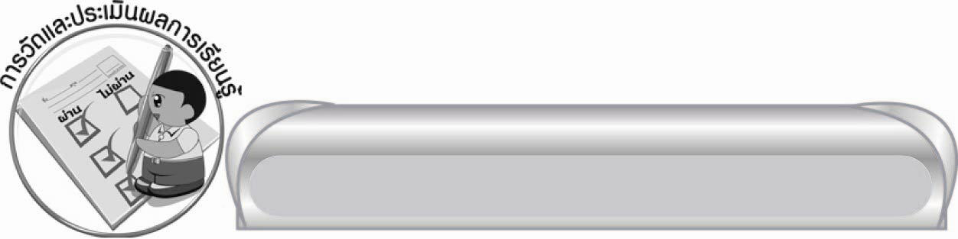
การวัดและประเมินผลการเรียนรู้

๑. วิธีการวัดและประเมินผล
๑) สังเกตพฤติกรรมของนักเรียนในการเข้าร่วมกิจกรรม
๒) สังเกตพฤติกรรมของนักเรียนในการเข้าร่วมกิจกรรมกลุ่ม
๓) ตรวจใบงานที่ ๒๔
๒. เครื่องมือ
๑) แบบสังเกตพฤติกรรมการเข้าร่วมกิจกรรม
๒) แบบสังเกตพฤติกรรมการเข้าร่วมกิจกรรมกลุ่ม
๓. เกณฑ์การประเมิน
๑) การประเมินพฤติกรรมการเข้าร่วมกิจกรรม
ผ่านตั้งแต่ ๒ รายการ ถือว่า ผ่าน
ผ่าน ๑ รายการ ถือว่า ไม่ผ่าน
๒) การประเมินพฤติกรรมการเข้าร่วมกิจกรรมกลุ่ม
คะแนน ๙ - ๑๐ ระดับ ดีมาก
คะแนน ๗ - ๘ ระดับ ดี
คะแนน ๕ - ๖ ระดับ พอใช้
คะแนน ๐ - ๔ ระดับ ควรปรับปรุง

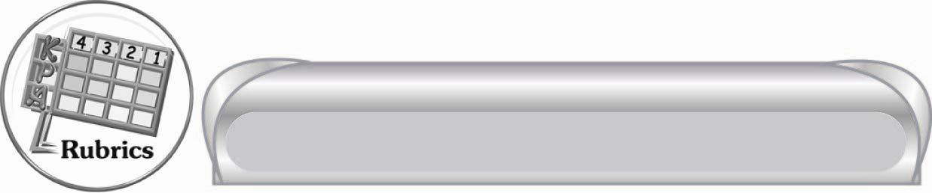
การประเมินผลตามสภาพจริง (Rubrics)

การประเมินใบงานนี้ให้ผู้สอนพิจารณาจากเกณฑ์การประเมินผลตามสภาพจริง (Rubrics)
เรื่อง การคาดคะเนเหตุการณ์จากเรื่อง เงาะป่า

ระดับคะแนน  เกณฑ์การประเมิน | ๔ | ๓ | ๒ | ๑
การคาดคะเนเหตุการณ์จาก  เรื่องเงาะป่า | เขียนคำตอบอย่างละเอียดและอธิบายเหตุผลประกอบชัดเจน | เขียนคำตอบอย่างละเอียดและมีเหตุผลประกอบที่สัมพันธ์กัน | เขียนคำตอบและแสดงเหตุผล  พอเข้าใจ | เขียนคำตอบเพียงสั้น ๆ


ข้อเสนอแนะของผู้บริหารสถานศึกษา
______________________________________________________________________________
______________________________________________________________________________
______________________________________________________________________________
______________________________________________________________________________
______________________________________________________________________________
______________________________________________________________________________
______________________________________________________________________________
______________________________________________________________________________
______________________________________________________________________________
______________________________________________________________________________
______________________________________________________________________________
______________________________________________________________________________
______________________________________________________________________________
______________________________________________________________________________
______________________________________________________________________________
______________________________________________________________________________
______________________________________________________________________________
______________________________________________________________________________
______________________________________________________________________________
______________________________________________________________________________
______________________________________________________________________________
______________________________________________________________________________
______________________________________________________________________________
______________________________________________________________________________

ลงชื่อ_________________________ (ผู้บริหารสถานศึกษา)
(_________________________)
________/________/_______

บันทึกหลังการสอน

ผลการจัดการเรียนการสอน

______________________________________________________________________________
______________________________________________________________________________
______________________________________________________________________________
______________________________________________________________________________
______________________________________________________________________________
______________________________________________________________________________

ปัญหา / อุปสรรค

______________________________________________________________________________
______________________________________________________________________________
______________________________________________________________________________
______________________________________________________________________________
______________________________________________________________________________
______________________________________________________________________________

แนวทางแก้ไข

______________________________________________________________________________
______________________________________________________________________________
______________________________________________________________________________
______________________________________________________________________________
______________________________________________________________________________
______________________________________________________________________________

ลงชื่อ____________________________ (ผู้บันทึก)
(_________________________)
________/________/_______

